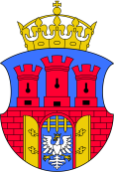



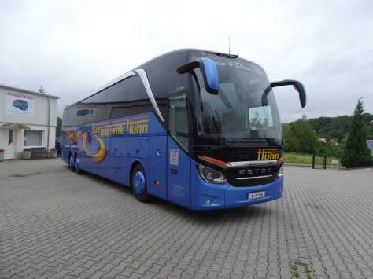



**14.06.2020 Anreise nach Breslau** (Wrocław / Brassel)

**06:00 Abfahrt Reisebushaltestelle Bahnhof ABG**

**14.00 – 17:00 Uhr Stadtbesichtigung Breslau Dauer 3H. Kombination aus Rundfahrt / Rundgang,**

**anschl. Fahrt zum Hotel, check in / Abendessen im Hotel **** Q Hotel Plus Wroclaw**

**15.06.20 Breslau – Zwischenstation in Tschenstochau (Jasna Góra) - Krakau**

**Zeitiges Frühstück. Fahrt nach** [**Częstochowa**](https://upload.wikimedia.org/wikipedia/commons/2/28/Pl-Cz%C4%99stochowa.ogg) **(Tschenstochau**) **zum Kloster** [**Jasna Góra**](https://de.wikipedia.org/wiki/Jasna_G%C3%B3ra_(Cz%C4%99stochowa)) ***(Heller Berg)***

**Ca. 12:30 Uhr Eintritt & Führung im Paulinerkloster Jasna Gora mit Schwarzer Madonna**

**Weiterfahrt nach Krakau zum Hotel, check in Abendessen im Hotel *** Best Western Plus Krakow Old Town**

**16.06.20 Krakau**

**09.00 bis 16.00 Nach Frühstück ab Hotel Spaziergang mit Gästeführer zum Wawel**

**Eintritt & Führung Wawelschloss mit Kathedrale. Dauer ca. 45 Minuten.**

**Nach Wawelschloss Altstadtrundgang mit Gästeführer zum Zentrum (Markt)**

**12:00 – 13:30 Mittagspause**

**14.00 bis 16.00 Stadtführung im Jüdisches Viertel / Rundfahrt & Rundgang,**

**Eintritt & Führung Synagoge und Jüdischer Friedhof, Eintritt Schindler - Fabrik**

**Das Abendessen nehmen Sie heute in einem Restaurant in der Altstadt von Krakau ein.**

**17.06.20 Krakau - Auschwitz mit KZ-Stammlager, Birkenau und Monowitz**

**Frühstück. Fahrt nach Auschwitz.**

**Eintritt & Führung Gedenkstätte Auschwitz, mit Kranzniederlegung**

**Auschwitz I+II – Stammlager und Birkenau (3 Stunden).**

**Anschließend individueller Aufenthalt auf dem Gelände Auschwitz-Birkenau**

**Busfahrt zu den Gedenkstätten von Auschwitz III Monowitz mit Kranzniederlegung**

**Anschl. Rückfahrt zum Hotel. / Abendessen im Hotel**

**21.06.20 Jelenia Gora - Zwischenstation Görlitz - Altenburg**

**Zeitiges Frühstück Fahrt nach Görlitz**

**11:00 – 12:30 Rundfahrt mit den „Stadtschleicher“ Dauer ca. 90 min**

**12:30 – 14:30 Abschluss-Mittagessen in Görlitz (Selbstzahler) mit Rückblick zur Reise.**

**Hotel Italia „Schlesische Oase“, Brüderstraße 1, Görlitz (03581 8797497)**

**14:30 – ca. 18:30 Görlitz - Altenburg**

**20.06.20 Krakau - Jelenia Gora (Hirschberg) - über Kurort Cieplice Śląskie-Zdrój (Bad Warmbrunn)**

**Zeitiges Frühstück Fahrt nach Jelenia Gora (Hirschberg)**

**14:00 Stadtführung in Jelenia Gora (Hirschberg) durch Stadtführer ab Hotel mit Bus**

**mit Cafe-Besuch (Selbstzahler)**

**anschl. Check-In: Abendessen im Hotel *** Mercure Jelenia Góra**

**19.06.20 Krakau - Salzbergwerk Wieliczka**

**Frühstück Fahrt mit dem Bus nach Wieliczka**

**10:00 Führung und Eintritt im Salzbergwerk und anschließend Eintritt im Gradierwerk**

**Mittagessen individuell und Erholungsaufenthalt im Kurbereich**

**Nachmittags Rückfahrt zum Hotel mit Möglichkeit des Ausstiegs in Zentrumnähe**

**Abendessen im Hotel**

**18.06.20 Krakau - individuelle Gestaltung (Busfreier Tag)**

**Nach Frühstück Spaziergang zur Marienkirche**

**11:00 Eintritt & Führung Marienkirche mit Veit Stoß Altar**

**anschl. individuelle Gestaltung in Krakau oder Umgebung. Angebote bei Reiseleitung erfragen.**

**Abendessen im Hotel**